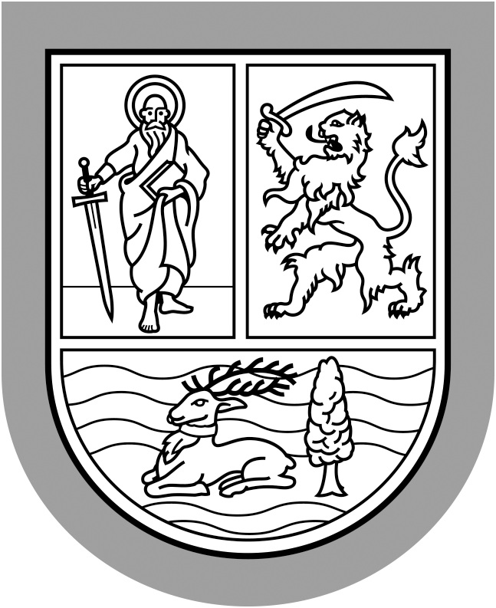 | Republica Srbija  Provincia Autonomă Voivodina  Secretariatul Provincial pentru Educaţie, Reglementări, Administraţie  şi Minorităţile Naţionale – Comunităţile Naţionale  Bulevar Mihajla Pupina 16, 21000 Novi Sad  T: +381 21 487 42 62;  F: +381 21 487 46 14  Ounz@vojvodina.gov.rs
 | NUMĂRUL:128-451-2453/2015-01 | DATA:26.08.2015

În baza articolului 3 din Regulamentul privind repartizarea mijloacelor bugetare ale Secretariatului Provincial pentru Educaţie, Reglementări, Administraţie şi Minorităţile Naţionale – Comunităţile Naţionale pentru finanţarea şi cofinanţarea achiziţiei de echipament pentru şcolile elementare care au statut de organizatori recunoscuţi public ai activităţilor de învăţământ elementar formal pentru adulţi în teritoriul Provinciei Autonome Voivodina („Buletinul oficial alP.A.V.“, nr. 35/15), raportat la Hotărârea Adunării Provinciei privind bugetul Provinciei Autonome Voivodina pentru anul 2015 („Buletinul oficial al P.A.V.“, nr. 53/14, 54/14 – rect. şi 29/15-reechilibrare),
Secretariatul Provincial pentru Educaţie, Reglementări, Administraţie şi Minorităţile Naţionale – Comunităţile Naţionale (în continuare: Secretariatul) publică

CONCURS
PENTRU FINANŢAREA ŞI COFINANŢAREA ACHIZIŢIEI DE ECHIPAMENT PENTRU ŞCOLILE ELEMENTARE CARE AU STATUT DE ORGANIZATORI RECUNOSCUŢI PUBLIC AI ACTIVITĂŢILOR DE ÎNVĂŢĂMÂNT ELEMENTAR FORMAL PENTRU ADULŢI ÎN TERITORIUL PROVINCIEI AUTONOME VOIVODINA PENTRU ANUL 2015

Concursul se publică pentru suma de 1.900.000,00 dinari asigurată în baza Hotărârii Adunării Provinciei privind bugetul Provinciei Autonome Voivodina pentru anul 2015 („Buletinul oficial al P.A.V.“, nr. 53/14, 54/14 –rect. şi 29/15-reechilibrare) pentru finanţarea şi cofinanţarea achiziţiei de echipament pentru şcolile elementare care au statut de organizatori recunoscuţi public ai activităţilor de învăţământ elementar formal pentru adulţi în teritoriul Provinciei Autonome Voivodina pentru anul 2015.
Realizarea obligaţiilor financiare se va face în conformitate cu posibilităţile de solvabilitate ale bugetului Provinciei Autonome Voivodina pentru anul 2015.

CONDIŢIILE DE CONCURS

1. Semnatarii cererilor

Beneficiarii care au dreptul de participare la repartizarea mijloacelor sunt şcolile elementare din teritoriul P.A. Voivodina, al căror fondator este Republica Serbia, P.A. Voivodina şi unitatea autoguvernării locale şi care au statut de organizatori recunoscuţi public ai activităţilor de învăţământ elementar formal pentru adulţi, respectiv deţin decizia Secretariatului Provincial privind îndeplinirea condiţiilor prevăzute pentru efectuarea activităţii de învăţământ elementar formal pentru adulţi.
Beneficiarul poate concura pentru cel mult 500.000,00 dinari.
Cu prilijul achiziţiei de echipament, beneficiarul este obligat să procedeze în conformitate cu dispoziţiile Legii privind achiziţiile publice (''Monitorul oficial al RS '', nr. 124/12, 14/15 şi 68/15).

2. Criteriile de repartizare a mijloacelor

Criteriile de repartizare a mijloacelor conform Regulamentului privind repartizarea mijloacelor bugetare ale Secretariatului Provincial pentru Educaţie, Reglementări, Administraţie şi Minorităţile Naţionale – Comunităţile Naţionale pentru finanţarea şi cofinanţarea achiziţiei de echipament pentru şcolile elementare care au statut de organizatori recunoscuţi public ai activităţilor de învăţământ elementar formal pentru adulţi în teritoriul Provinciei Autonome Voivodina sunt:

- importanţa investiţiei planificate în echipament cu scopul ridicării nivelului calităţii şi modernizării desfăşurării cursurilor,
- necesitatea echipamentului pentru organizarea şi desfăşurarea cursurilor,
- numărul cursanţilor – numărul beneficiarilor finali,
- gradul de dezvoltare a unităţii autoguvernării locale în teritoriul căreia se află instituţia de învăţământ;
- existenţa altor surse de finanţare a achiziţiei echipamentului,
- achiziţia echipamentului care poate să se realizeze preponderent în anul bugetar curent şi
- nivelul mijloacelor reale solicitate pentru achiziţia echipamentului.

MODUL DE PREZENTARE A CERERII

Cererile pentru repartizarea mijloacelor se prezintă pe formularul unic de concurs al Secretariatului (o instituţie prezintă un singur formular de concurs). Documentaţia completă de concurs se poate prelua începând cu 26 august 2015 pe web adresa Secretariatului www.puma.vojvodina.gov.rs

Cererile se remit prin poştă, pe adresa: Secretariatul Provincial pentru Educaţie, Reglementări, Administraţie şi Minorităţile Naţionale – Comunităţile Naţionale cu menţiunea "Concurs - pentru finanţarea şi cofinanţarea achiziţiei de echipament pentru şcolile elementare în vederea instruirii adulţilor", Bulevar Mihajla Pupina 16, 21000 Novi Sad, sau se prezintă personal, prin predarea la Registratura organelor provinciale ale administraţiei din Novi Sad (edificiul Guvernului Provincial – parter).

Anexat cererii pentru concurs, se prezintă şi următoarea documentaţie obligatorie:

- fotocopia adeverinţei privind înscrierea în registrul judiciar al instituţiilor de învăţământ,
- fotocopia adeverinţei privind codul de identificare fiscală şi
- oferta neasociată – antecalculul pentru achiziţia de echipament (calculul pentru achiziţia de echipament)

Termenul de prezentare a cererilor la Concurs este 15 septembrie 2015

Secretariatul îşi reţine dreptul de a solicita semnatarului cererii, după necesitate, documentaţie şi informaţii suplimentare, respectiv de a stabili îndeplinirea condiţiilor necesare pentru repartizarea mijloacelor.

Anunţurile sosite după termenul prevăzut şi cele incomplete nu vor fi examinate.

Rezultatele concursului vor fi prezentate pe pagina web a Secretariatului.

Persoanele interesate, pot primi la Secretariat informaţii suplimentare cu privire la realizarea Concursului, la telefonul 021/487-4614 şi 021/487-4262.

SECRETAR PROVINCIAL

Nyilas Mihály

